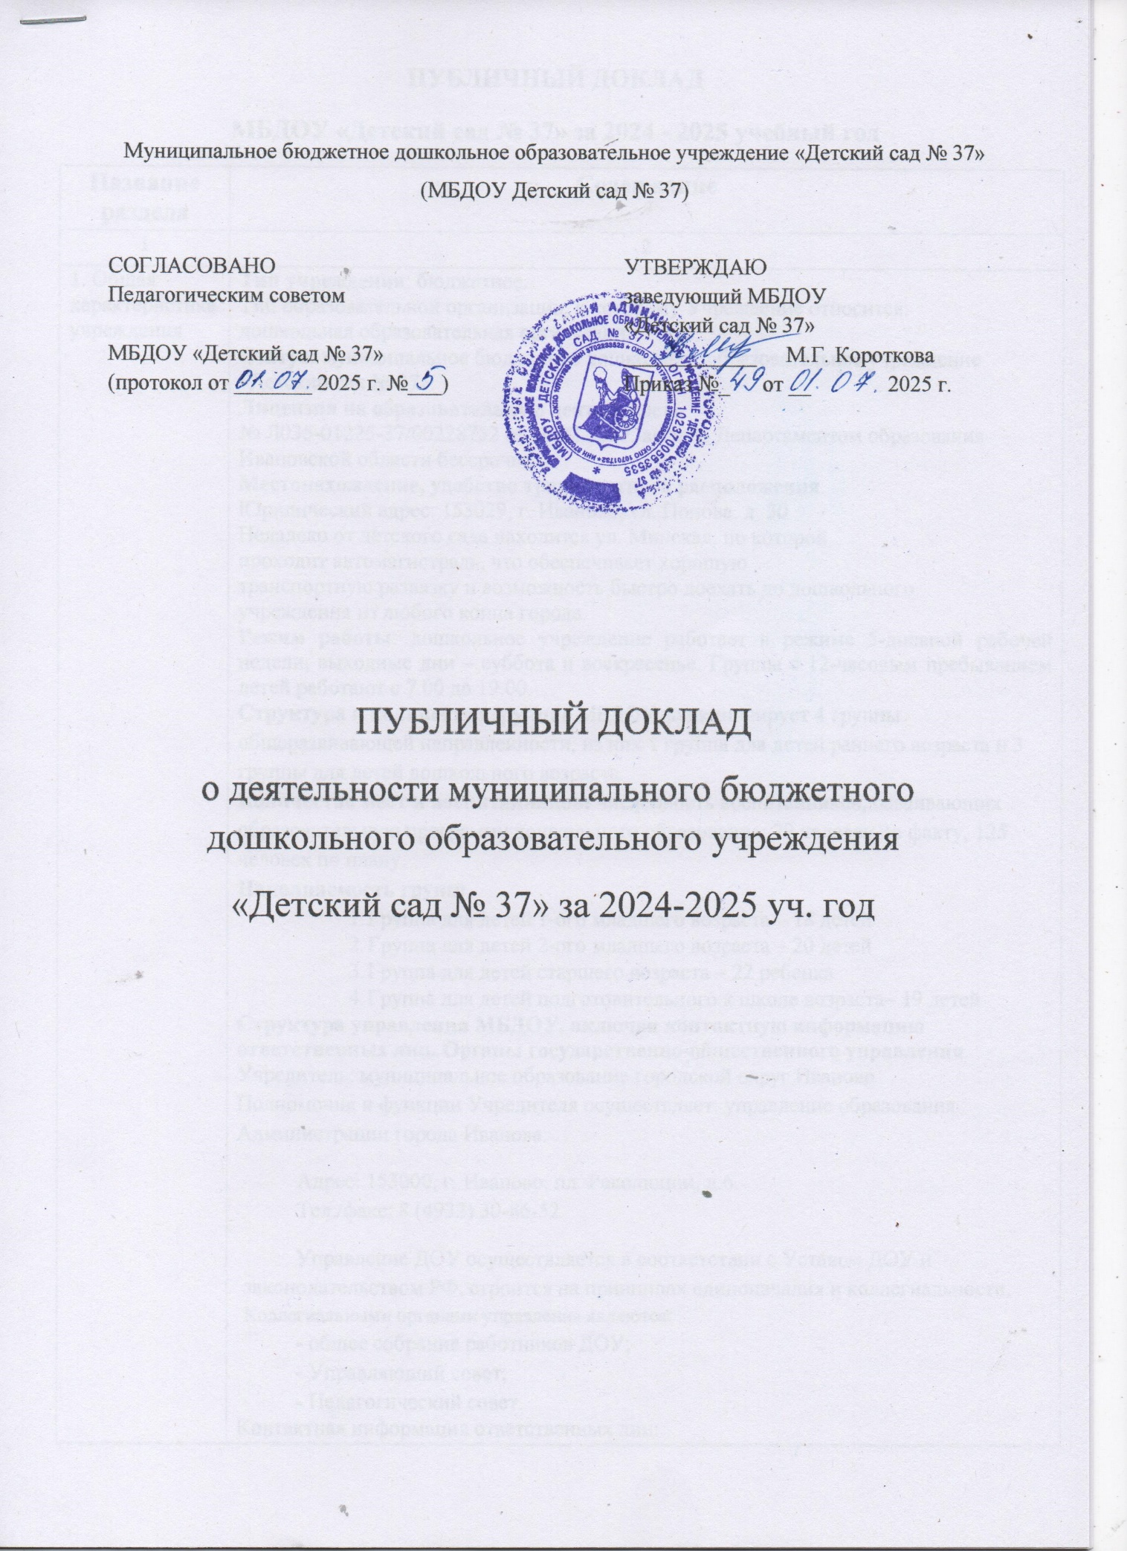

**ПУБЛИЧНЫЙ ДОКЛАД**

**МБДОУ «Детский сад № 37» за 2024 - 2025 учебный год**

|  |  |
| --- | --- |
| **Название**  **раздела** | **Содержание** |
| **1** | **2** |
| **1**. Общая  характеристика  учреждения | **Тип учреждения**: бюджетное.  Тип образовательной организации, к которому Учреждение относится:  дошкольная образовательная организация.  **Статус:** муниципальное бюджетное дошкольное образовательное учреждение  «Детский сад № 37».  **Лицензия на образовательную деятельность**  № Л035-01225-37/00228752 от 16.02.2017, выдана Департаментом образования Ивановской области бессрочно  **Местонахождение, удобство транспортного расположения**.  Юридический адрес: 153029, г. Иваново, ул. Попова, д. 30  Недалеко от детского сада находится ул. Минская, по которой  проходит автомагистраль, что обеспечивает хорошую  транспортную развязку и возможность быстро доехать до дошкольного  учреждения из любого конца города.  **Режим работы**: дошкольное учреждение работает в режиме 5-дневной рабочей недели, выходные дни – суббота и воскресенье. Группы с 12-часовым пребыванием детей работают с 7.00 до 19.00.  **Структура и количество групп:** в МБДОУ функционирует 4 группы общеразвивающей направленности, из них 1 группа для детей раннего возраста и 3 группы для детей дошкольного возраста.  **Количество мест и воспитанников:** численность воспитанников, осваивающих образовательную программу дошкольного образования: 79 человек по факту, 125 человек по плану. **Наполняемость групп:**   1. Группа для детей 1-ого младшего возраста – 18 детей 2. Группа для детей 2-ого младшего возраста – 20 детей 3. Группа для детей старшего возраста – 22 ребенка 4. Группа для детей подготовительного к школе возраста– 19 детей   **Структура управления МБДОУ, включая контактную информацию**  **ответственных лиц. Органы государственно-общественного управления**.  Учредитель: муниципальное образование городской округ Иваново  Полномочия и функции Учредителя осуществляет: управление образования Администрации города Иванова.  Адрес: 153000, г. Иваново, пл. Революции, д.6. Тел./факс: 8 (4932) 30-86-52.  Управление ДОУ осуществляется в соответствии с Уставом ДОУ и законодательством РФ, строится на принципах единоначалия и коллегиальности. Коллегиальными органами управления являются:  - общее собрание работников ДОУ;  - Управляющий совет;   * Педагогический совет.   Контактная информация ответственных лиц:  руководитель образовательного учреждения – заведующий Короткова Марина Геннадьевна, служебный телефон 8 (4932) 44-11-25;  заместитель заведующего по административно-хозяйственной работе – Валькова Надежда Николаевна, служебный телефон 8 (4932) 44-11-25.  **План развития и приоритетные задачи:**  В дошкольном учреждении разработана Программа развития муниципального бюджетного дошкольного образовательного учреждения «Детский сад № 37»  **Задачи программы развития ДОУ:**   1. Создание алгоритма управленческих действий, направленных на привлечение молодых педагогов. 2. Создание условий для повышения уровня профессиональной компетентности педагогов в инновационной, цифровой и проектной деятельности. 3. Повышение качества образования в ДОУ через внедрение современных педагогических технологий, в том числе информационно-коммуникационных. 4. Обеспечение обновления предметно-развивающей среды ДОУ, способствующей реализации нового содержания дошкольного образования и достижению новых образовательных результатов. 5. Совершенствование системы здоровьесберегающей деятельности учреждения с учетом индивидуальных особенностей дошкольников. 6. Повышение безопасности в организации в отношении детей и работников, посетителей. 7. Использование возможностей сетевого взаимодействия с целью обеспечения преемственности образовательных программ дошкольного и начального общего образования. 8. Развитие системы управления ДОУ на основе включения родителей в управленческий процесс   **Наличие сайта учреждения**: http://dou37@ivedu.ru  **Контактная информация**: тел. 44-11-25, e-mail: [dou37@ivedu.ru](mailto:dou37@ivedu.ru) |
| **2**. Особенности  образовательного процесса | **Содержание образования и воспитания детей, наличие экспериментальной деятельности.**  Воспитательно-образовательный процесс в детском саду осуществляется по основной общеобразовательной программе - образовательной программе дошкольного образования МБДОУ «Детский сад №37», разработанной на основе Федеральной образовательной программы дошкольного образования (далее - Федеральная программа), разработанной в соответствии с Порядком разработки и утверждения федеральных основных общеобразовательных программ, утверждённым приказом Министерства просвещения Российской Федерации от 30 сентября 2022 г. № 874 (зарегистрирован Министерством юстиции Российской Федерации 2 ноября 2022 г., регистрационный № 70809).  Содержание образовательной деятельности детей осуществляется на основании образовательной программы дошкольного образования в соответствии с федеральными государственными образовательными стандартами дошкольного образования и с учетом особенностей психофизического развития и возможностей детей. В течение учебного года деятельность ДОУ была направлена на обеспечение непрерывного, всестороннего и своевременного развития ребенка.  Непосредственно образовательная деятельность реализовывалась через различные формы работы с детьми:  • групповые;  • подгрупповые;  • индивидуальные.  Перед коллективом были поставлены цели и задачи на 2024-2025 учебный год:  **Цель:** Создание условий в ДОУ для разностороннего развития ребенка в период дошкольного детства с учетом возрастных и индивидуальных особенностей на основе духовно-нравственных ценностей российского народа, исторических и национально-культурных традиций.  **Задачи:**  1. Продолжать работу, направленную на развитие речи детей, способствуя развитию коммуникативных способностей детей дошкольного возраста через совершенствование всех компонентов устной речи в различных формах и видах детской деятельности;  2. Создавать условия для формирования у дошкольников основ гражданственности, воспитания патриотических чувств изучение традиции, культурного наследи, любви к Родине, гордости за ее достижения;  3. Совершенствовать систему взаимодействия педагогов и родителей по приобщению дошкольников к здоровому образу жизни, сохранение и укрепление здоровья детей обеспечение физической и психической безопасности, формирование основ безопасной жизнедеятельности;  4. Создавать условия для полноценного сотрудничества с социальными партнерами для разностороннего развития воспитанников. |
| **3.** Условия  осуществления  образовательного процесса | **Режим работы**  Детский сад работает пн. – пт. с 7.00 до 19.00 часов.  **Характеристика материально-технической базы:**  В МБДОУ созданы необходимые условия для организации и проведения образовательного процесса. Группы обеспечены необходимым учебно-наглядным и дидактическим материалом, техническими средствами. В состав детских групповых блоков входят раздевальная, групповая, спальная, туалетная комната. Только в двух группах не имеется спален. Групповые комнаты оформлены в соответствии с возрастными особенностями детей и требованиями общеобразовательной программы дошкольного образования. Развивающая среда групп доступная, динамично изменяемая, предусматривает чередование разных видов деятельности детей. Мебель в группах подобрана по росту детей и промаркирована. Учебно-методический комплекс представлен следующими кабинетами: кабинет заведующего, методический кабинет, музыкальный зал. Лечебно-оздоровительный комплекс представлен медицинским кабинетом, процедурным кабинетом, изолятором. Имеется пищеблок, прачечная и ряд служебно-бытовых помещений. Индивидуально за каждой группой на территории дошкольного учреждения закреплена игровая площадка с естественным грунтом и частичным асфальтовым покрытием. Для обеспечения осуществления физического развития на территории дошкольного образовательного учреждения имеется спортивная площадка, оборудованная спортивными сооружениями, площадкой для прыжков.  В МБДОУ оборудованы помещения:  − групповые помещения – 6, из них 4 со спальными комнатами;  − кабинет заведующего – 1;  − методический кабинет – 1;  − музыкальный зал – 1;  − пищеблок – 1;  − прачечная – 1;  − медицинский блок (медицинский кабинет, процедурный кабинет, изолятор) – 1.  **Организация предметной образовательной среды в образовательных учреждениях.**  Содержание предметно-развивающей среды соответствует интересам мальчиков и девочек, периодически изменяется, варьируется, постоянно обогащается с целью поддержания интереса детей к окружающему миру, вовлечению их в разные виды деятельности.  Однако предметно-развивающая среда не в достаточной мере пополняется детской модульной мебелью, игровым оборудованием, развивающим материалом, наглядными пособиями для обеспечения качества образовательного процесса.  В этом году было приобретено:  Гр. «Теремок»: развивающая панель «Сити».  Гр. «Ягодка»: детские шкафы в раздевалку.  Гр. «Солнышко»: детские стулья.  В следующем учебном году предполагается продолжение работы по приведению предметно-пространственной среды в соответствии с ФГОС.  **Обеспечение безопасности жизни и деятельности ребёнка в группе и на**  **прилегающей к МБДОУ территории.**  Безопасность детей обеспечена в 3-х направлениях: противопожарная,  санитарно-гигиеническая, антитеррористическая. Здание оборудовано пожарной сигнализацией, кнопкой тревожного вызова, на территории оборудованы автоматические ворота. В МБДОУ «Детский сад № 37» есть охранник (сотрудник ООО ЧОО «Алекс»), который осуществляет охрану детей с 07-00 до 19-00.    **Санитарно-гигиеническая безопасность** поддерживается за счёт выполнения  норм СанПиН, проведения медицинского контроля и обслуживания.  Необходимые мероприятия проводятся на договорной основе:  медицинское обследование детей осуществляется медицинским персоналом ОБУЗ Ивановская клиническая больница им. Куваевых.  Состояние здания, коммуникаций и освещённости соответствует СанПин.  **Медицинское обслуживание.** Медицинское обследование детей осуществляется медицинским персоналом ОБУЗ им. Куваевых.  В детском саду имеется медицинский кабинет, включающий в себя кабинет врача, процедурный кабинет, изолятор.  **Характеристика территории МБДОУ:** территория детского сада иоборудование на прогулочных площадках соответствует нормам СанПиН.  Территория учреждения благоустроена, огорожена по всему периметру, положено новое асфальтовое покрытие. Каждый год проводятся работы по озеленению территоррии.    **Качество и организация питания.**  В МБДОУ организовано четырехразовое питание в соответствии с примерным десятидневным меню, разработанным на основе физиологических потребностей детей в пищевых веществах, утвержденным заведующим МБДОУ и согласованным с территориальным отделом управления Роспотребнадзора. Рацион питания детей по качественному и количественному составу зависит от возраста детей и формируется отдельно для групп детей в возрасте от 1,5 до 3 лет и от 3 до 7 лет. Кормление детей проводится в группах.  **Кадровое обеспечение.**  Успех работы ДОУ зависит от педагогического коллектива и от всех сотрудников, работающих в нем. Именно личность педагога стоит во главе всей работы ДОУ, его достижений или неуспехов. Творческий, профессионально подготовленный педагог, любящий детей, неравнодушный, отвечающий за качество и конечный результат своего труда, может решить задачи, стоящие перед ДОУ в воспитании и развитии детей. Общее количество педагогов на 31.05.2025 г. составляет 7 человек (6 воспитателей и 1 музыкальный руководитель). Педагогический коллектив не укомплектован, но в основном достаточно стабилен и имеет хорошие перспективы в своем профессиональном развитии.  Процесс повышения квалификации педагогов в дошкольном учреждении носит целостный и непрерывный характер. Содержание и формы работы определяется целями и задачами функционирования и развития ДОУ, уровнем квалификации педагогических работников, возрастными и психофизиологическими особенностями детского контингента. Система повышения квалификации включает различные формы её работы с кадрами, в том числе курсы повышения квалификации, участие в методических мероприятиях, конкурсах различного уровня, работу по самообразованию.   |  |  |  |  |  |  |  |  | | --- | --- | --- | --- | --- | --- | --- | --- | | **По образованию:**  **По категориям** | Кол-во фактически работающих (чел.) | Имеют высшее образование | Имеют среднее профессиональное образование | Работники пенсионного возраста | аттестованы | | | | Высшая категория | 1 категория | Соответствие занимаемой должности | | **Педагогический персонал** | 7 | 3 | 4 | 0 | 0 | 3 | 2 |  |  |  |  |  |  |  | | --- | --- | --- | --- | --- | --- | | **По стажу (педагогический)** | До 5 лет | От 5 до 10 лет | От 10 до 15 лет | От 15 до 20 лет | От 20 и более | | | **Педагогический персонал** | **0** | 0 | 1 | 1 | 5 | | **По возрасту** | До 25 лет | с 25 до 35 лет | с 35 до 45 лет | от 45 до 55 лет | свыше 55 | | | **Педагогический персонал** | **0** | 0 | 2 | 5 | 0 |  |  |  | | --- | --- | |  |  |   **Структура и количество групп. Количество мест и воспитанников.**  В детском саду функционирует 4 возрастные группы (первая младшая -1, вторая младшая -1, старшая - 1, подготовительная -1).  **Средняя наполняемость групп –** 20 человек*.*  **Общее количество воспитанников в ДОУ** – 79 |
| **4**. Результаты  деятельности | В 2024-2025 учебном году коллектив добился хороших результатов в обучении и воспитании детей.  Муниципальное бюджетное дошкольное образовательное учреждение "Детский сад № 37» является звеном единой муниципальной системы образования г. Иваново, обеспечивающим помощь семье в воспитании детей дошкольного возраста.  Краткие сведения о традициях ДОУ:  - спортивные праздники с родителями  - дни открытых дверей  - тематические выставки детских работ  - тематические выставки совместных детско-родительских работ  - посещение театров  - участие в городских мероприятиях и конкурсах  - проведение русских народных праздников и гуляний - «Масленица», «Пасха»  В 2024-2025 учебном году воспитанники ДОУ участвовали в муниципальных, региональных конкурсах и мероприятиях:   1. Школьный этап Олимпиады для дошкольников «Турнир Смешариков» 2. Городской конкурс-фестиваль танцевальных групп «Хрустальная туфелька», ноябрь 2024, лауреаты I степени 3. Региональный творческий конкурс «Весенний мишка 37», апрель 2025 Ивановское региональное отделение партии «ЕДИНАЯ РОССИЯ» 4. Вокальный фестиваль — конкурс «Звонкие голоса», апрель 2025 5. Городской конкурс чтецов им. Е.Д. Глотова (среди дошкольников) «Мы о войне стихами говорим», апрель 2025, центральная городская детская библиотека г. Иванова 6. Муниципальный этап Всероссийского конкурса игрушек-кормушек «Эколята-друзья пернатых», март 2025 7. Муниципальный этап олимпиады «Турнир Смешариков 5+», март 2025 8. Муниципальный этап ХХIV областного фестиваля детского творчества «Светлый праздник»– апрель - май 2025, лауреаты III степени   В 2024-2025 учебном году педагоги ДОУ участвовали в городском краеведческом ориентировании, посвященном 80-летию победы в Великой Отечественной войне, в семинаре-практикуме «Эффективные практики познавательного и речевого развития детей дошкольного возраста в соответствии с ФОП ДО», который прошел на базе МДОУ № 142 г. Ярославля.  **Работа по снижению заболеваемости**  Выстроена система работы по сохранению, укреплению и развитию здоровья детей, включающая гимнастику, физкультурные занятия, проводимые с элементами психогимнастики, спортивные досуги, праздники, музыкальные занятия, прогулки и физкультурные занятия на свежем воздухе и т.д.  Для осуществления физкультурно-оздоровительной работы с детьми в ДОУ созданы необходимые условия. В группах имеются спортивные уголки, в которых находятся атрибуты для подвижных игр и двигательной активности (мячи, скакалки, кегли, мишени для метания, дорожки здоровья для проведения гимнастики после сна). Оборудование в групповых комнатах размещено так, что дети могут свободно подойти к нему, самостоятельно использовать его как для выполнения физических упражнений, так и для игр.  Постоянно используются и совершенствуются здоровьесберегающие технологии с целью снижения заболеваемости и укрепления здоровья детей. |
| **5.** Социальная активность и внешние связи учреждения | **МБДОУ тесно сотрудничает с социальными партнерами**:   * МБОУ МЦ и АУ «ИРО Ивановской области» * МБДОУ №191 * МБДОУ №142 * МБОУ СОШ №15 * ГИБДД * Ивановский драматический театр * ОБУЗ им. Куваевых   Формы работы МБДОУ в социуме:  • партнерство внутри образовательного учреждения между всеми участниками образовательного процесса (дети, воспитатели, администрация ДОУ, родительская общественность);  • партнерство внутри системы образования между социальными группами профессиональной общности (другие ДОУ, школы, управление образования администрации г. Иваново, Департамент образования Ивановской области, ГМЦ, Институт развития образования Ивановской области);  • партнерство работников образовательного учреждения с представителями иных сфер. |
| **6**.Взаимодействие с родителями (законными представителями) обучающихся. | **Основные формы работы с родителями (законными представителями**):  Родительские собрания, конференции, групповые и индивидуальные  консультации, детско-родительские проекты, совместные праздники,  доверительные беседы, опосредованное общение через родительский уголок,  информационный стенд, заключение договоров.  Втечение года в соответствии с планом и по мере необходимости родители  получали консультации от педагогов детского сада. Систематически проводилось обновление информации в родительских уголках. Родители принимают активное участие в детских праздниках, развлечениях, конкурсах, детско-родительских проектах. |
| **7.** Финансово-хозяйственная деятельность (ремонтные работы) | В этом году в ДОУ проводились ремонтные работы:   1. Частичный ремонт групповых помещений; 2. Частичный ремонт коридора; 3. Частичный ремонт пищеблока 4. Измерение сопротивления в пищеблоке и прачечной; 5. Частичный ремонт кровли. |
| **8.** Заключение.  Перспективы и  планы развития | ДОУ является эффективно работающим образовательным учреждением, результаты работы которого соответствуют требованиям муниципального задания, ценятся потребителями и партнерами. В основу работы учреждения заложены задачи связанные с охраной жизни и здоровья детей: физического и психического.  **План развития и приоритетные задачи на следующий год**.  В предстоящем учебном году детский сад ставит перед собой следующие задачи:  1. Продолжать создавать единое образовательное пространство для оздоровления, воспитания и обучения детей от рождения до поступления в начальную школу, обеспечивающего ребенку и его родителям (законным представителям) равные, качественные условия ДО, через реализацию проектов социального партнерства с семьей, с учетом специфики потребностей и интересов, возрастных возможностей обучающихся.  2. Продолжать повышать профессиональный уровень и компетентность педагогов по направлению организации образовательно-воспитательного процесса, направленного на формирование духовно-нравственных ценностей и патриотических чувств.  3. Совершенствовать качество педагогической работы по физическому развитию детей и сохранению их здоровья.  4. Продолжить работу по взаимодействию с семьями воспитанников. |